

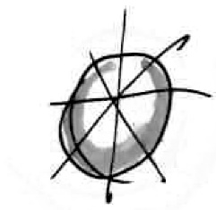

**Dluhová past – cesta do pekel**

**Beseda na téma půjček**

Jaké je to žít s půjčkou na krku a vše hravě zvládnout? Jak nejlépe a nejefektivněji splácet?

Jaká úskalí na nás čekají, pokud si půjčíme? Co dělat když už mám exekuci?

Pátek 11.9.2020 **od 9:30 – 11:30 hodin**

**v Dluhové poradně, Purkyňova 65, Nový Bor**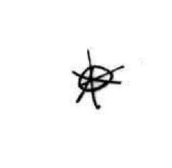

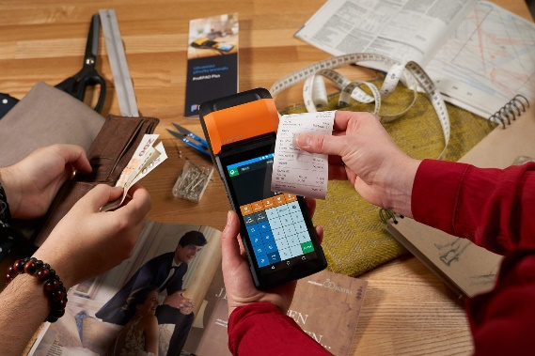

**ÚČAST NA BESEDĚ JE ZDARMA**

**Prosím potvrďte svoji účast předem na tel. 778 001 694 – Petra Kotešovicová.**

**Odbornými sociálními službami zlepšujeme život dětí na Novoborsku.**